Azione Cattolica dei Ragazzi – Diocesi di Nola

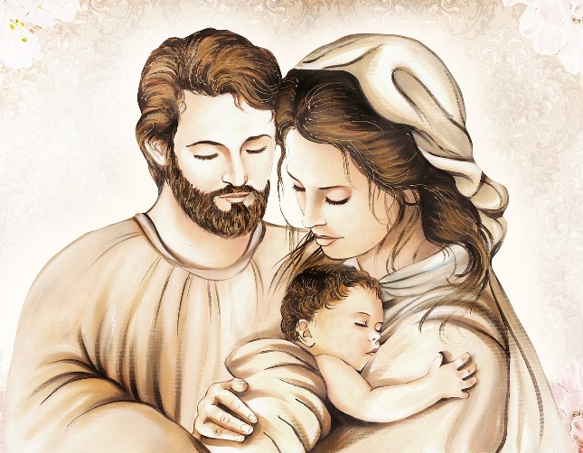
Con Maria e Giuseppe verso Betlemme

Canto iniziale - Tu scendi dalle stelle

Saluto del celebrante
C. Nel nome del Padre del Figlio e dello Spirito Santo.
T. Amen.
C. Il Signore che ci guida nell’amore sia con tutti voi.
T. E con il tuo Spirito.

C. Cari bambini e ragazzi, care famiglie, stiamo vivendo il tempo di Avvento, un’attesa che non è tempo morto, passivo. L’attesa è vita, ci spinge a metterci in cammino perché si ha un obiettivo da raggiungere e quindi è colmo di sentimenti e di azioni. L’attesa fa i conti con la pazienza e fa i conti con l’ansia, con l’allegria, con la volontà e con lo scoraggiamento perché nell’attesa ci sono anche gli imprevisti e quindi si ha bisogno di qualcuno che ci incoraggi, che ci sostenga. L’attesa è desiderio di incontro, di amicizia, di complicità, di cammino fatto insieme, di scoprire cose nuove, di sentimenti belli, sinceri, veri, l’attesa è desiderio di una fede più grande, è desiderio di Dio.
Oggi a farci compagnia ci sono Giuseppe e Maria, anche loro hanno atteso il Messia e hanno provato tutti questi sentimenti, facciamoci raccontare quello che hanno vissuto.

 Dal vangelo secondo Luca (1,1-20)
In quei giorni un decreto di Cesare Augusto ordinò che si facesse il censimento di tutta la terra. Questo primo censimento fu fatto quando era governatore della Siria Quirinio. Andavano tutti a farsi registrare, ciascuno nella sua città. Anche Giuseppe, che era della casa e della famiglia di Davide, dalla città di Nazaret e dalla Galilea salì in Giudea alla città di Davide, chiamata Betlemme, per farsi registrare insieme con Maria sua sposa, che era incinta. Ora, mentre si trovavano in quel luogo, si compirono per lei i giorni del parto. Diede alla luce il suo figlio primogenito, lo avvolse in fasce e lo depose in una mangiatoia, perché non c'era posto per loro nell’albergo.
C’erano in quella regione alcuni pastori che vegliavano di notte facendo la guardia al loro gregge. Un angelo del Signore si presentò davanti a loro e la gloria del Signore li avvolse di luce. Essi furono presi da grande spavento, ma l'angelo disse loro: «Non temete, ecco vi annunzio una grande gioia, che sarà di tutto il popolo: oggi vi è nato nella città di Davide un salvatore, che è il Cristo Signore. Questo per voi il segno: troverete un bambino avvolto in fasce, che giace in una mangiatoia». E subito apparve con l’angelo una moltitudine dell'esercito celeste che lodava Dio e diceva: «Gloria a Dio nel più alto dei cieli e pace in terra agli uomini che egli ama».
Appena gli angeli si furono allontanati per tornare al cielo, i pastori dicevano fra loro: «Andiamo fino a Betlemme, vediamo questo avvenimento che il Signore ci ha fatto conoscere». Andarono dunque senz’indugio e trovarono Maria e Giuseppe e il bambino, che giaceva nella mangiatoia. E dopo averlo visto, riferirono ciò che del bambino era stato detto loro. Tutti quelli che udirono, si stupirono delle cose che i pastori dicevano. Maria, da parte sua, serbava tutte queste cose meditandole nel suo cuore.
I pastori poi se ne tornarono, glorificando e lodando Dio per tutto quello che avevano udito e visto, com’era stato detto loro.

Riflessione del celebrante

Segno
Ogni famiglia porta all’altare il figurante del presepe che le è stato assegnato, segno della disponibilità a mettersi in cammino per incontrare Gesù.

Canto - Venite fedeli

C. Signore ricordaci che nel cammino della nostra vita non siamo soli, ma ci hai chiamato insieme, come famiglia; ricordaci sempre che non possiamo camminare verso di te da soli, ma insieme. Donaci la gioia di scoprire la bellezza della relazione con le persone che tu stesso hai posto al nostro fianco.
Al Padre eleviamo le nostre invocazioni, perché tutte le famiglie diventino luogo di crescita nella sapienza e nella grazia.
L. Diciamo insieme: Ascoltaci o Signore.
L. Per la Santa Chiesa di Dio: perché esprima nel suo interno e nei rapporti con il mondo il volto di una vera famiglia, che sa amare, donare e perdonare. Noi ti preghiamo.
L. Per i genitori e i figli, perché nell'unione e nel dono reciproco imparino a volersi bene sul modello della Santa Famiglia di Nazaret. Noi ti preghiamo.
L. Per tutte le famiglie qui presenti, perché lo Spirito dia loro la forza di mettere in pratica atteggiamenti di misericordia, bontà, pazienza, perché si perdonino a vicenda. Noi ti preghiamo.
L. Per i bambini, perché siano accolti e amati, rispettati nei loro diritti, colmati di quel affetto che fa crescere nella carità e nella gioia. Noi ti preghiamo.
L. Per le famiglie in difficoltà, per quelle che soffrono per conflitti, divisioni o dolore per la perdita dei propri cari, perché nella luce della fede trovino la forza per affrontare il quotidiano. Noi ti preghiamo.
C. O Dio, che nella famiglia di Nazareth ci hai dato una viva immagine della tua eterna comunione di amore, rinnova in ogni casa le meraviglie del tuo spirito, perché le nostre famiglie possano sperimentare la continuità della tua presenza e guida i nostri passi come hai fatto con i pastori. Per Cristo nostro Signore.
T. Amen.

Benedizione

C. Inchinatevi per la benedizione. Il Signore sia con voi.
T. E con il tuo Spirito.
C. Dio nostro Padre comunichi a voi e alla vostra famiglia la sua gioia.
T. Amen.
C. Cristo, Figlio di Dio, vi assista nell’ora della serenità e in quella della prova.
T. Amen.
C. Lo Spirito Santo dimori sempre in voi con il suo amore.
T. Amen.
C. E su voi tutti che avete partecipato a questa liturgia scenda la benedizione di Dio Onnipotente: Padre, e Figlio  e Spirito Santo.
T. Amen.

Canto finale - Astro del ciel

